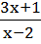=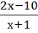
3+3x+x+1=2-4x-10x+20
+18x-19=0
По дискриминанту находим корни уравнения
D=-4ac=324+76=400
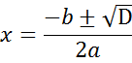
X1=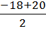=1
X2=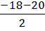=-19
2)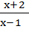+=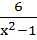 общий знаменатель (х-1)(х+1)
+x+2x+2+-x=6
2+2х-4=0
D=4+32=36
X1=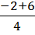=1
X2=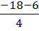=-6

